西安电子科技大学网络与继续教育学习平台使用方法
一、登录学院网站
学院门户：www.xdwy.com.cn 通过快捷导航进入网络学习平台
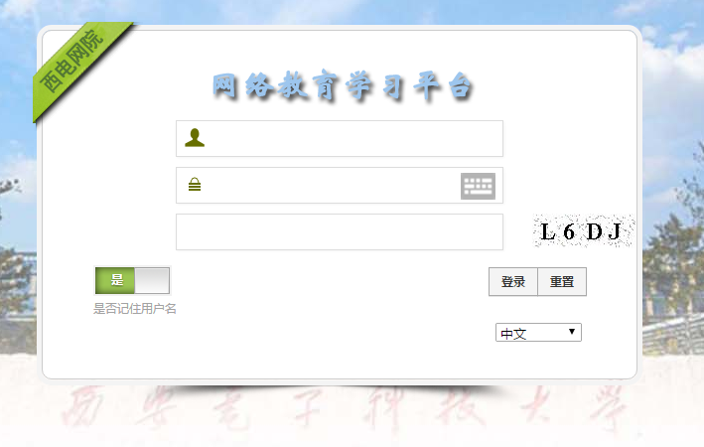
用户名：学号（707900170052006） 密码：出生年月（198503）
二、个人考试科目查询
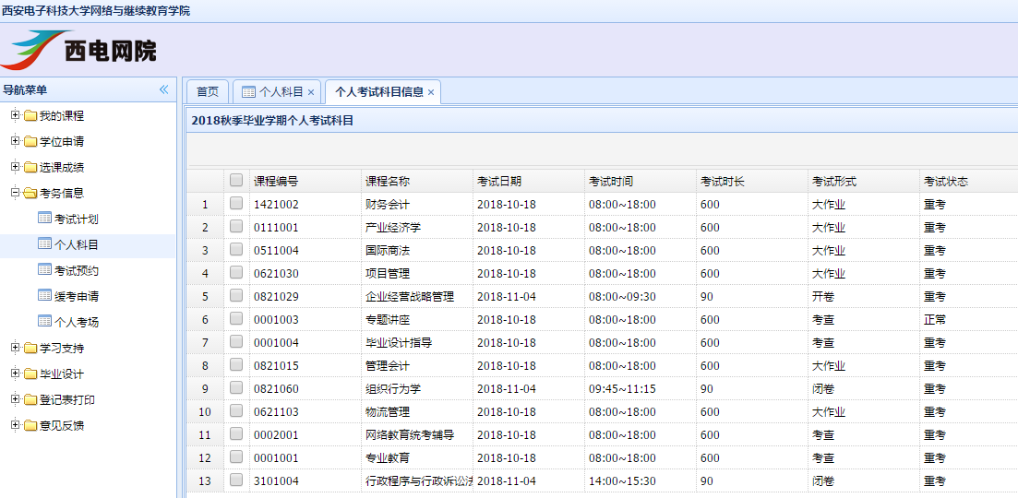
开卷或者闭卷的科目请在考务信息中找到对应的科目并按考试时间来我院参加考试。
三、点播课件
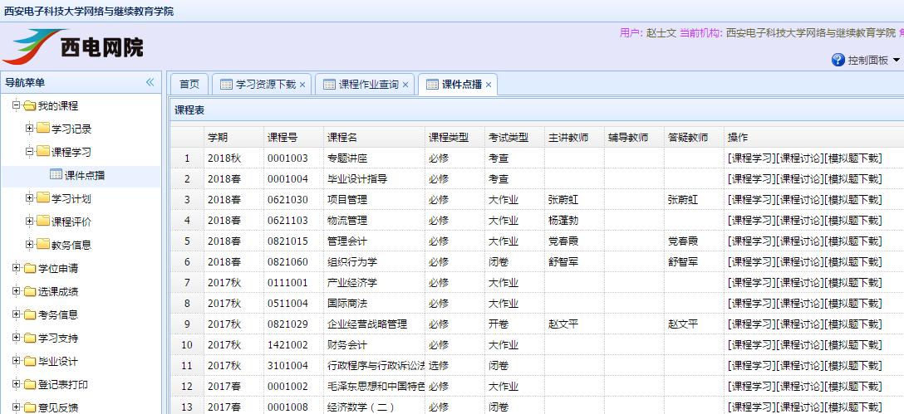
考试形式为考查即为在线点课，请在我的课程→课程学习→课件点播→点击课程学习，（专业教育只需要点自己本专业课程），课件点播时间：30秒-3分钟。
四、大作业下载
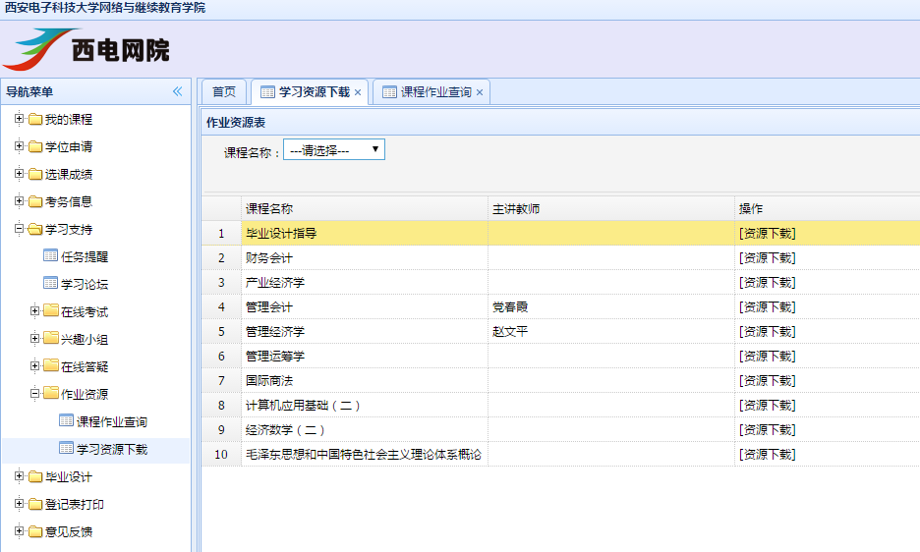
考试形式为大作业形式的科目请在学习支持→作业资源→学习资源下载找到对应的科目→点击资源下载。（大作业答题纸电子版请登录西安电子科技大学网络与教育官网新闻公告中下载）
大作业必须手写！部分答案可以在模拟题下载中下载试题并查找。

